BÀI 7: GIAO DIỆN NGƯỜI CHƠI
Mô tả chi tiết sản phẩm bài học — Giao diện thông tin của Phiêu lưu Nền tảng 3D — phiên bản 1.1
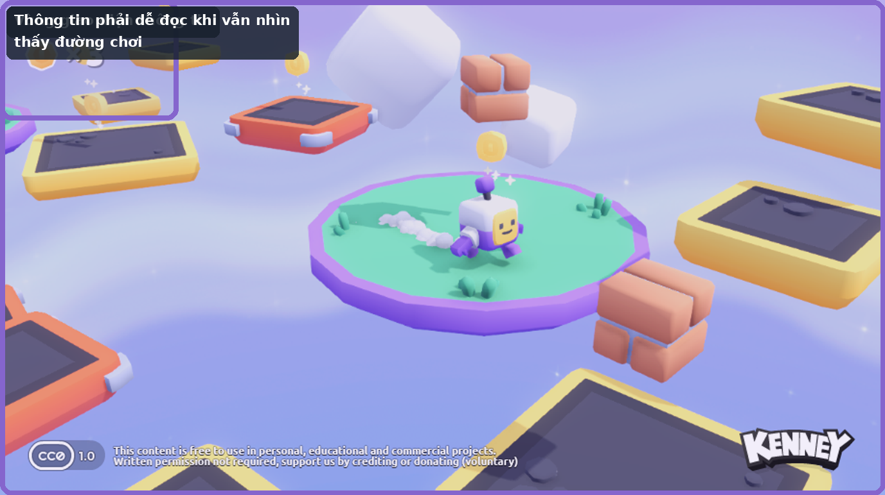
Ảnh chú giải định hướng từ trò chơi nguồn Kenney. Dùng để hình dung sản phẩm; không thay thế ảnh minh chứng từ dự án thật.
Sản phẩm của bài
Khi trò chơi đang chạy, người chơi nhìn thấy thông tin cần thiết ở vị trí dễ đọc, chẳng hạn số vật phẩm đã thu, trạng thái điểm kiểm tra hoặc thông báo mục tiêu. Khi dữ liệu trò chơiplay thay đổi, nội dung trên giao diện cũng thay đổi theo, không phải chỉ là chữ mẫu cố định.

1. Mục đích của sản phẩm
Học sinh tạo phần giao diện giúp người chơi biết những thông tin quan trọng trong khi vẫn đang điều khiển nhân vật, đặc biệt là số vật phẩm và trạng thái liên quan đến vòng chơi.

2. Học sinh bắt đầu từ đâu?
- Trò chơi đã có vật phẩm, vùng nguy hiểm và điểm kiểm tra.
- Một bố cục giao diện tối giản hoặc tài sản biểu tượng có thể được chương trình chuẩn bị.
- Dữ liệu trò chơiplay đã tồn tại và cần được đưa lên giao diện.

3. Sản phẩm sau bài phải có những thành phần nào?
Thành phần | Trạng thái cần đạt sau bài
Vùng giao diện | Sử dụng các nút giao diện của Godot, được đặt trên màn hình thay vì trong không gian ba chiều.
Nhãn thông tin | Hiển thị văn bản hoặc số liệu dễ đọc.
Kết nối dữ liệu | Khi số vật phẩm hoặc trạng thái thay đổi, giao diện nhận giá trị mới.
Khả năng quan sát | Giao diện không che nhân vật, điểm hạ cánh hoặc khu vực nguy hiểm quan trọng.

4. Người chơi sẽ trải nghiệm sản phẩm như thế nào?
- Xác định người chơi thực sự cần biết thông tin gì.
- Bố trí nhãn hoặc biểu tượng ở vùng không che trò chơiplay.
- Kết nối giá trị trò chơiplay với nội dung hiển thị.
- Chạy thử khi chưa thu vật phẩm.
- Thu vật phẩm hoặc kích hoạt trạng thái và kiểm tra giao diện có cập nhật.
- Chỉnh cỡ chữ/vị trí để đọc rõ ở kích thước cửa sổ mục tiêu.

5. Kiến thức bắt buộc học sinh phải hiểu trong bài
- Nút giao diện dùng để xây các thành phần hai chiều gắn với màn hình, chẳng hạn bảng thông tin và nhãn văn bản.
- Dữ liệu khi trò chơi đang chạy là những giá trị thay đổi trong quá trình chơi, như số vật phẩm đã thu hoặc trạng thái đã kích hoạt điểm kiểm tra.
- Giao diện có ý nghĩa khi được kết nối với dữ liệu thật của trò chơi; một con số gõ sẵn không chứng minh được cơ chế cập nhật.
- Tín hiệu hoặc tham chiếu đối tượng đã học có thể được sử dụng để đưa thay đổi của trò chơiplay đến giao diện.

6. Kiến thức từ bài trước được dùng lại
- Dùng lại biến và hàm, tín hiệu, trạng thái và tham chiếu đối tượng của các bài trước.

7. Phần nào học sinh làm, phần nào chương trình cung cấp?
- Chương trình có thể cung cấp khung hình, biểu tượng hoặc phong cách nền.
- Học sinh chịu trách nhiệm cho thông tin được hiển thị và mối liên hệ giữa dữ liệu trò chơiplay với giao diện trong phạm vi bài.
Nguyên tắc sở hữu
Một chức năng chạy được hoặc một tài sản đẹp do chương trình cung cấp không tự động trở thành minh chứng năng lực cá nhân. Minh chứng phải gắn với phần học sinh thực sự tạo, chỉnh sửa có ý nghĩa, kiểm thử hoặc giải thích được.

8. Yêu cầu hình thức và khả năng sử dụng
- Giao diện phải đọc được trên kích thước màn hình mục tiêu.
- Không đặt thông tin quan trọng lên vùng người chơi cần quan sát để nhảy.
- Số liệu/trạng thái hiển thị phải nhất quán với dữ liệu thật.

9. Khi nào sản phẩm được coi là hoàn thành?
☐ Sử dụng các nút giao diện của Godot, được đặt trên màn hình thay vì trong không gian ba chiều.
☐ Hiển thị văn bản hoặc số liệu dễ đọc.
☐ Khi số vật phẩm hoặc trạng thái thay đổi, giao diện nhận giá trị mới.
☐ Giao diện không che nhân vật, điểm hạ cánh hoặc khu vực nguy hiểm quan trọng.
☐ Học sinh có thể nói bằng lời của mình sản phẩm đã thay đổi gì và vì sao phần đó hoạt động.

10. Những kết quả chưa được chấp nhận
- Giao diện chỉ hiển thị chữ mẫu và không đổi theo trò chơiplay.
- Thông tin bị che, quá nhỏ hoặc che mất vùng quan trọng của màn chơi.
- Hiển thị sai số vật phẩm so với trạng thái thực tế.

11. Hình ảnh và minh chứng phải thu từ dự án thật
Minh chứng thực tế cần thu
Các mục dưới đây phải được chụp từ dự án thật sau khi chạy thử. Ảnh tham chiếu Kenney và sơ đồ trong tài liệu chỉ dùng để minh họa, không thay thế minh chứng.
Ảnh/đoạn quay 1: Ảnh giao diện lúc bắt đầu lượt chơi.
Ảnh/đoạn quay 2: Ảnh cùng giao diện sau khi số vật phẩm hoặc trạng thái thay đổi.
Ảnh/đoạn quay 3: Ảnh đoạn mã/tín hiệu/tham chiếu làm dữ liệu trên giao diện thay đổi.

12. Sản phẩm này đóng góp gì vào sản phẩm học phần?
Đây là một hệ thống của vòng chơi chính. Kết quả sẽ được hợp nhất với các hệ thống còn lại trong Bài 9.

